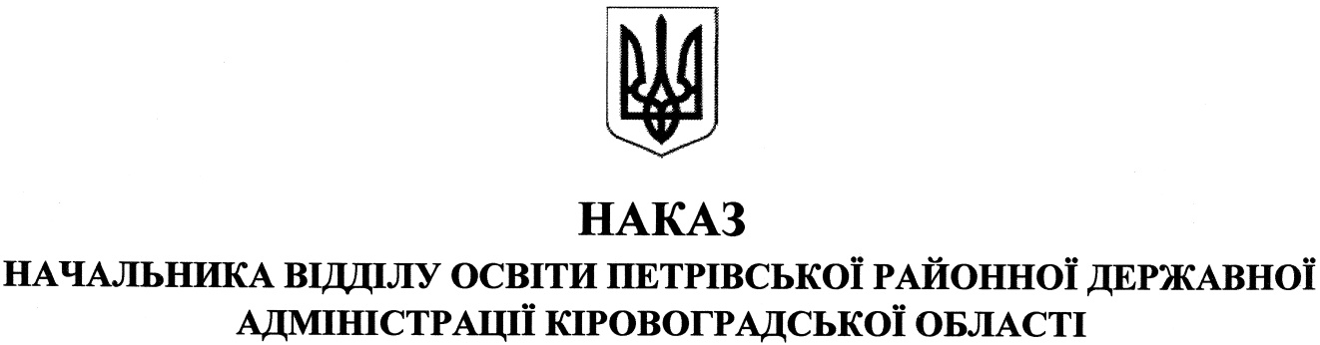

від 23 червня 2018 року № 157
смт Петрове
Про присвоєння звання
«Вчитель-авторитет»
у 2018 році

Розглянувши подання комісії при відділі освіти районної державної адміністрації з визначення претендентів на присвоєння звання «Вчитель-авторитет» за підсумками опитування учасників навчально-виховного процесу у закладах освіти та мікрорайонах шкіл у 2017/2018 навчальному році, та відповідно до Положення «Про присвоєння (підтвердження) звання «Вчитель-авторитет», затвердженого начальником відділу освіти Петрівської райдержадміністрації 13 вересня 2013 року

НАКАЗУЮ:

присвоїти звання «Вчитель-авторитет» ЛЯХОВИЧ Ірині Богданівні, вчителю географії Володимирівської загальноосвітньої школи І-ІІ ступенів, філії Ганнівської загальноосвітньої школи І-ІІІ ступенів.

Начальник відділу освіти Н. ГАВРИЛЕНКО

